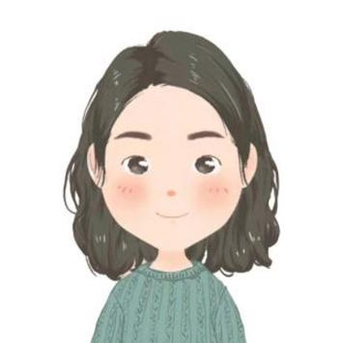
简历模板资源网
123-XXX-XXXXX
info@126.com
求职意向：插画师
LINXE126

2014年 ～ 2017年 晓恩大学 动漫设计(本科）
主修课程：动画运动规律、动画角色与场景设计、动画分镜设计、原画与漫画设计、二维动画制作、三维建模。
美术功底扎实，良好的绘画技巧，对结构、线条、色彩等有较好的把控；视野广阔，有一定高度的审美水平，对各种设计风格都有一定了解，不仅限于某一类型的设计喜好；有灵活的与时俱进的设计思维，丰富想象力和创新能力，对自己作品有高度要求；精通各种绘画软件。
2018.05-2018.11 北京简历模板资源网有限公司 插画师助理
- 原创表情包设计；
- 原创动漫IP设计；
- 协助设计师进行相关工作，包括动漫、海报、LOGO、包装、网页、微博微信配图等设计制作。
2019.01-2019.12 北京简历模板资源网有限公司 UI设计师
- 负责输出样式坐标文档和技术用图，配合开发人员实现产品；
- 关注分析流行产品设计趋势， 研究目标用户审美倾向并优化现有产品。
- 与研发、测试团队配合，完成产品迭代适配、验收、发布，并对产品迭代效率及质量负责！
2020.01-2020.05 北京简历模板资源网有限公司 插画师
- 根据文字或图片描述绘制出符合设计要求的插画作品，包括角色、场景、道具和画面气氛的设计；
- 负责角色、场景原画造型、动态立绘和海报级宣传设计；
- 根据故事情节设计并完成分镜绘制。
教育背景

职业技能

工作经验

荣誉奖项

- 优秀班干部、大学服装设计社团主要负责人
- 优秀学生二等奖学金、国家励志奖学金
- 省级动漫设计大赛三等奖
- 第九届校园插画设计大赛一等奖
PERSONAL RESUME

